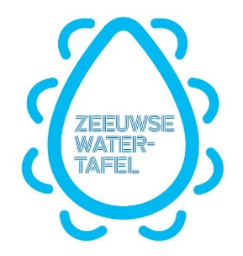

Zeeuwse Watertafel – thematafel Wegen

Hoe beperken we de overstromingsgevoeligheid van het wegennet?

- Acceptatie van risico’s en voorbereid op gevolgen
- Communicatie: weet men wat te doen?
- Waar zijn de zwakke plekken?
- Wegen opdelen of compartimenten maken?
- Wegen hoog leggen (1 meter voldoende om tijd te kopen of hoger?!)
- Evacuatie/Gevolgbeperking?
Zorg voor verminderen van hele ruimte (incl wegen) voor overstromingsgevoeligheid. Gevolgbeperking in meerlaagse veiligheid?
- Verticaal of horizontaal evacueren?
- Voorbereiden in de koude fase (opleiden, trainen, oefenen) (ook met defensie en brandweer)
- Preventie voorkomt doden. Kost misschien (te) veel?
- Kiezen voor preventie (collectief) met alle gemeenten, VRZ, RWS en waterschap?
- Klimaatverandering voorkomen
- Extra brede dijkzones/landschappen
- Extra secundaire keringen aanleggen en gebruiken als ontsnappingsroute?
- Wisselpolders
- Evacuatieroutes plannen en communiceren
- Innovatieve vervoersoplossingen
- Combineren met andere leuke ontwikkelingen
- Grondoverschotten gebruiken alvast voor terpen
- Een week vooraf evacueren zodat er tijd is om weg te komen
Kies een scenario ook wanneer je niet weet hoe hoog de zeespiegel stijgt (best guess)
- Preventie, je weet uit welke richting het water komt
- Als Vlaketunnel bottleneck is, dan daar een alternatieve verbinding voor vinden/aanleggen (sowieso goed ivm vakantieverkeer)
- Kiezen voor veilige locaties, delen wel en niet onder water
- Voorzieningen (ziekenhuizen) er op aanpassen en bereikbaar houden
- Woningbouw aanpassen; drijvende woningen, woningen op palen
- Lessen uit andere gebieden: Utrechtse heuvelrug, Indonesië
- Hoogste locaties Zuidwestelijke Delta, duinen en binnensteden

